

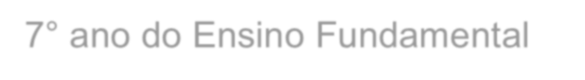




Aprendizagem Conectada
Atividades Escolares
7° ano do Ensino Fundamental

Carga horária mensal 04
Língua Inglesa
Códigos das Habilidades | Objetos de conhecimentos
- (EF07LI01  - (EF07LI03)  - (EF07LI04.1MT)  - (EF07LI05.1MT) | - Body parts  - Comprehension oral  - Produção de textos orais, com mediação do professor  - Present Continuous  - Compreensão geral e específica: leitura rápida (skimming, scanning)  - Reading the text.  - Funções e usos da língua inglesa: convivência e colaboração em sala de aula  - Compreensão de textos orais de cunho descritivo ou narrative.

Nome da Escola: Porfíria Paula de Campos
Nome do professor: Mari Lenice de Souza
Nome do estudante:
Período: ( ) matutino ( ) vespertino Turma: 7º Ano

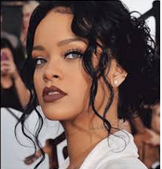
Read:(Leia)
Singer Robyn Rihanna Fenty was born on February 20, 1988, in St. Michael Parish on the Caribbean island of Barbados. She is the eldest of three children born to Monica Fenty, an accountant, and Ronald Fenty, a warehouse supervisor.
http://www.biography.com/people/rihanna-201257

1.Rihanna is an: (Rihanna é uma)
a) Doctor b) Teacher c) Singer d) Engineer
2.A fonte de onde foi extraído o texto é:
a) Site b) Magazine c) TV d) Book



Affirmative form  I am  You are  He is working.  She is  It is  We are  They are | Interrogative form  Am I  Are you  Is he working?  Is she  Is it  Are we  Are they | Negative form  I´m not  You´re not  He´s not working.  She´ s not  It ´s not  We´re not  They´re not

O Present Continuous Tense é formado pelo presente do verbo to be (am, is, are), seguido por um verbo acrescido da terminação –ing. Este tempo verbal expressa uma ação que está ocorrendo agora.
Observe> Now, we are studying. ( Agora, estamos estudando.)
Gerund
Forma-se o gerúndio , em inglês, acrescentando a terminação –ing ao verbo.
play + ing =playing (jogando);
Os verbos terminados em e perdem o e: dance + ing =dancing(dançando);
Alguns verbos dobram a consoante final: run + ing =running(correndo).
EXERCISES:
1.Escreva os verbos a seguir no gerúndio como no exemplo:
To go: going
a) to take:______________ b) to sleep:______________
c) to work:______________ d) to study:______________
e) to speak:_____________ f) to sing:______________ g) to play:______________
h) to dance:___________ i) to run:______________ j) to eat:______________
2. Marque um (x) na alternativa que preenche as lacunas das frases abaixo de forma correta:


She................video games.
You…………the piano.
a) am playing.
b) is playing.
c) are playing.

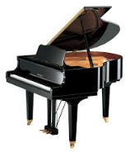
a) am playing.
b) is playing.
c) are playing.

I…………..football.
We…………the guitar.
a) am playing.
b) is playing.
c) are playing.


a) am playing.
b) is playing.
c) are playing.


It…………..tennis.
They………basketball.
a) am playing.
b) is playing.
c) are playing.

a) am playing.
b) is playing.
c) are playing.


He………rugby.
a) am playing.
b) is playing.
c) are playing.

You…………..golf.

a) am playing.
b) is playing.
c) are playing.

3. Look:(Olhe)

The students are studying:
(Os estudantes estão estudando).

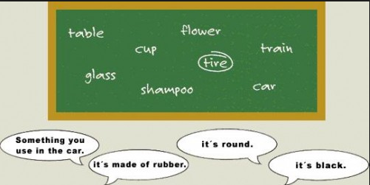
a) Portuguese
b) English
c) Math
d) History

4. The class happens: (A aula acontece)
a) At the zoo
b) At school
c) In the hospital
d) On the street

5. Peter bought the products of second column, so he will pay:
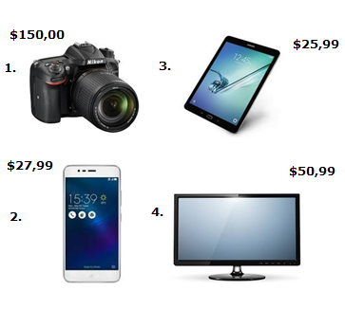
(Peter comprou os produtos da segunda coluna, então ele pagará:)
a) $ 77,99
b) $76,98
c) $ 87,90
d) $ 76,99

ATIVIDADES COMPLEMENTARES - 7º Ano do Ensino Fundamental

Nome da Escola: Porfíria Paula de Campos

Nome do Professor: Maria Lenice de Souza

Nome do estudante:

Período: ( ) vespertino ( ) matutino Turma: 7º ______

Read:(Leia)
Peter´s Family – (A família de Peter)
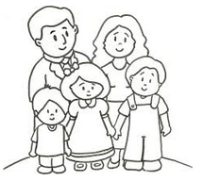
Hi, my name is Peter. I am twelve years old. I´m from in Albany city. This is a photo of my family. This is my father. His name is Paul. My mother´s name is Caterine. This is my sister. Her name is Sandra. Her nickname is San. The young boy is my brother. His name is Daniel.

6.Peter is: (Peter tem)
a) Twelve years old.
b) Thirteen years old
c)Fourteen years old.
d) Sixteen years old.

7. In this family there are ________people: (Nesta família há ___ pessoas.)
a) Five
b) Six
c) Seven
d) Eight

8.Relacione as colunas:
A. Father ( ) Daniel
B. Mother ( ) Sandra
C. Sister ( ) Caterine
D. Brother ( ) Paul

THE BODY PARTS - (PARTES DO CORPO)
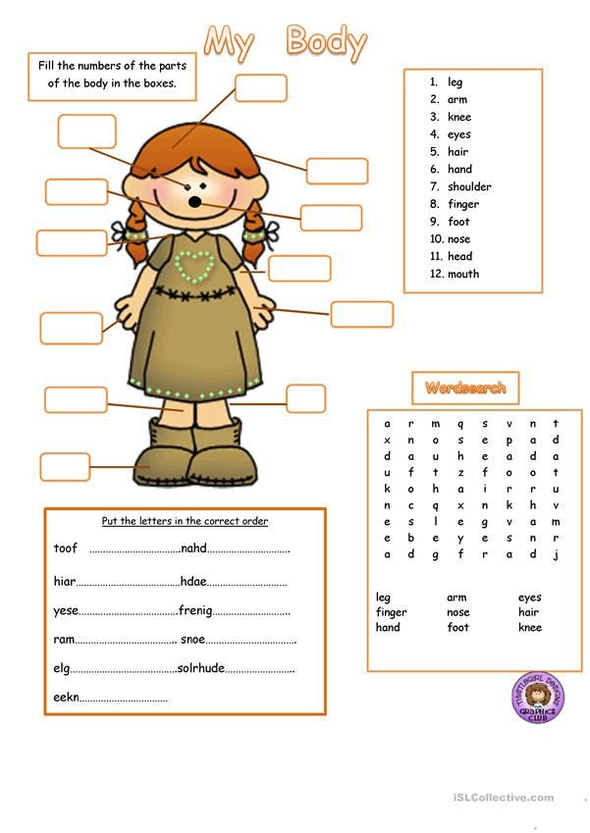
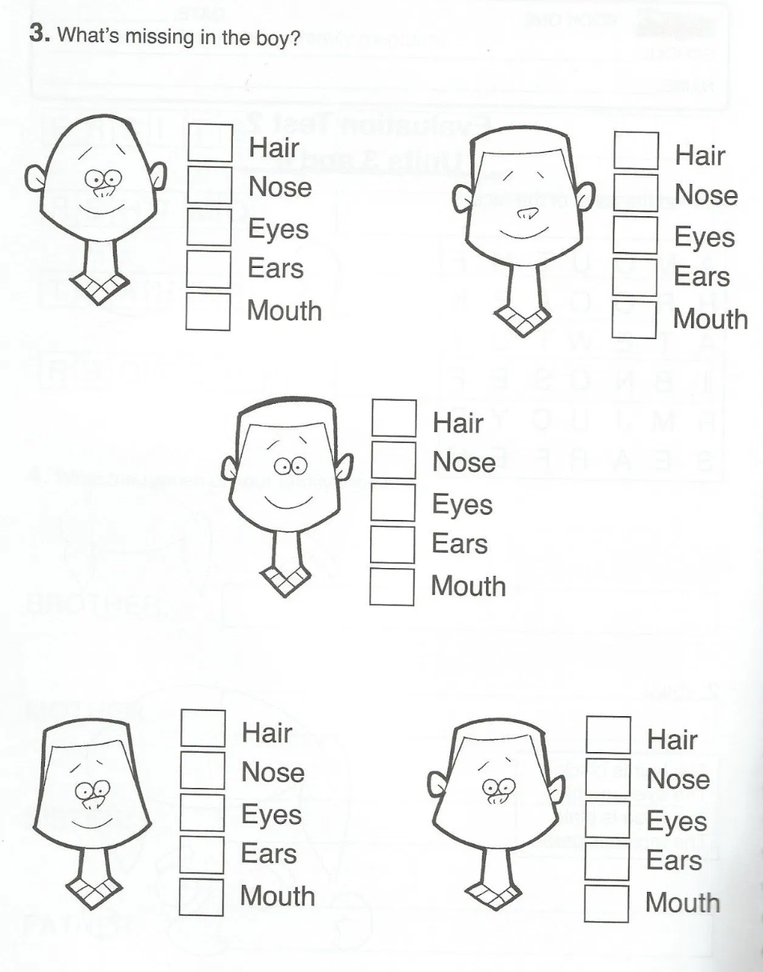

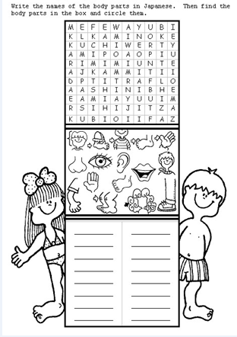

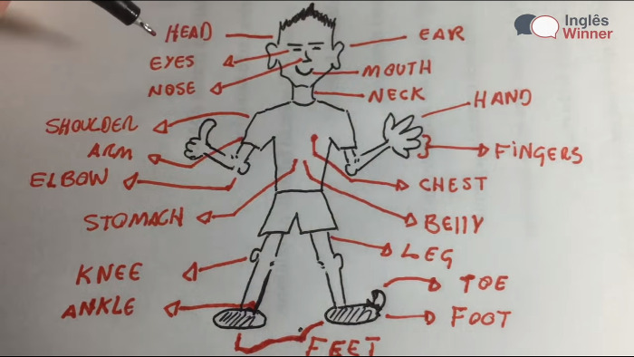
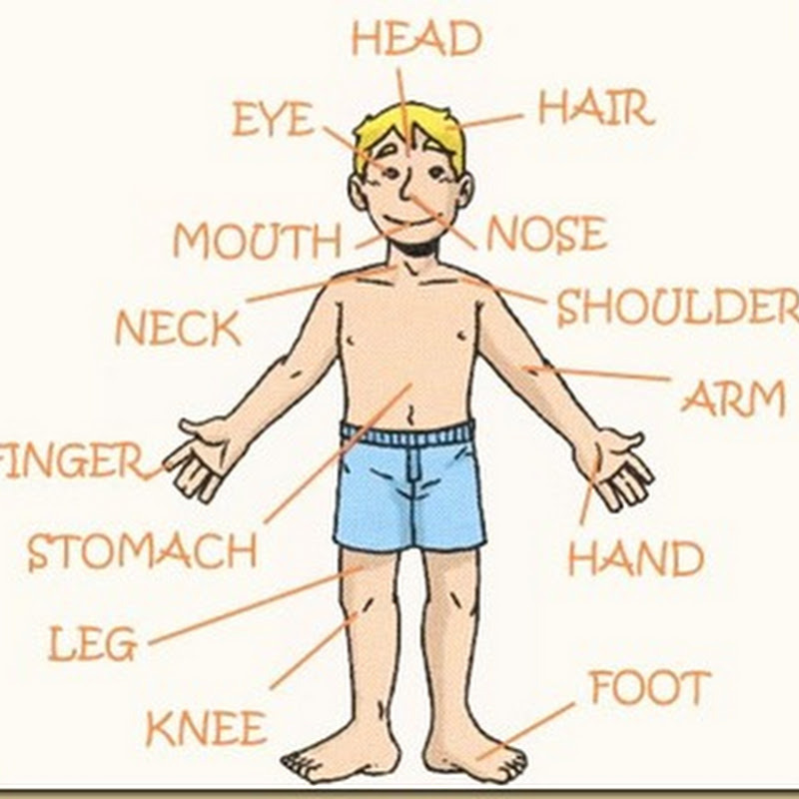
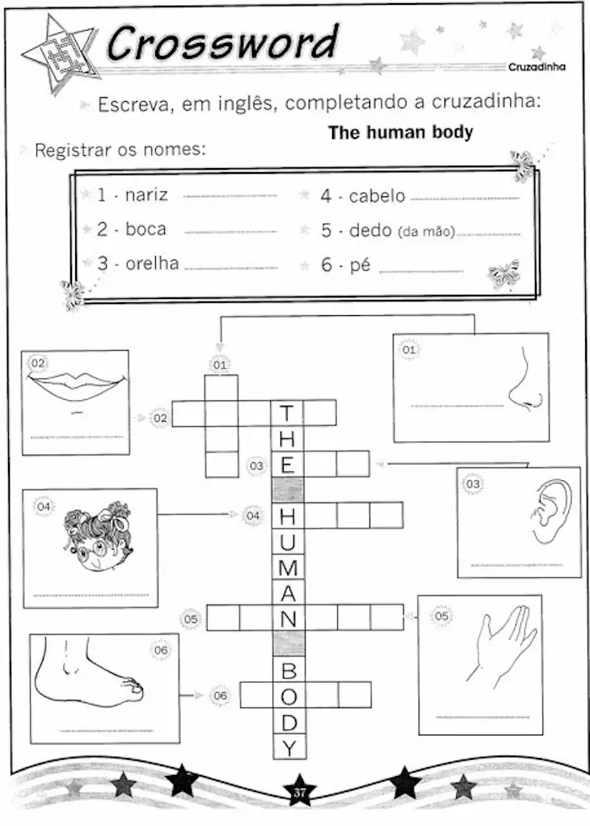

REFERÊNCIAS BIBLIOGRÁFICAS:

- Time to Share, 7º ano / organizadora Editora Saraiva; 1. Ed.- São Paulo: Saraiva, 2015.
- Vontade de Saber, 7º ano / Mariana Killner, Rosana Germima Amancio. – 1. Ed. São Paulo: FTD, 2012.
- Apostila de ensino fundamental Mega Interativo – 2 ed. São Paulo - Editora Rideel 2006.Apostila de ensino fundamental II - ÉTICO – Sistema de ensino. Saraiva.
- Internet: https://acessaber.com.br/

LISTA DE PRESENÇA
ESCOLA: PPC - TURMA: 7º B
PROF: MARIA LENICE - LÍNGUA INGLESA
DATA: 30/09/2020
1
2
3
4
5
6
7
8
9
10

